**实验五 数据库应用程序开发**

**一、 实验目的**

1 . 掌握 C#配置、 连接并操作数据库的方法。  
2. 掌握数据库应用程序的设计和开发步骤；

**二、 实验要求**  
根据要求， 编写 C#程序， 并将程序代码和运行结果写入实验报告。

**三、 实验内容**  
**【任务】**  
 设计并编写一个数据库应用程序， 要求如下：

设计登录界面；  
 采用多文档界面(MDI)， 至少包含一个子窗体；  
 主窗体上包含菜单、 工具栏、 状态栏；  
 数据库可以采用 Access、 SQL， 至少包含 1 个数据表；  
 程序中实现录入、 浏览、 查询的功能。  
**【内容】**

1. **注意事项**

用户名：1 密码：1

1. **功能描述**

本系统是学生信息管理系统，分为用户登录，添加学生信息，修改学生信息，查询显示学生信息四部分，实现了对学生信息的基本管理。用户以用户名1，密码 1登录到学生信息管理系统，点击添加按钮添加一名新的学生的基本信息，也可以输入学生学号，点击修改按钮修改学生的基本信息（不能修改学生学号），点击查询按钮按照输入的学生学号或姓名查询并显示。

1. **数据库和数据表**

数据库名：dbSS 数据表名：Student

Student表

|  |  |  |  |
| --- | --- | --- | --- |
| 列名 | 数据类型 | 是否为主键 | 是否允许为空 |
| ID | nvarchar(50) | 是 | 否 |
| Name | nvarchar(50) | 否 | 否 |
| Age | Int | 否 | 否 |

1. **运行截图**

登录界面：

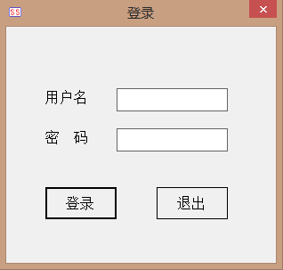

主界面：

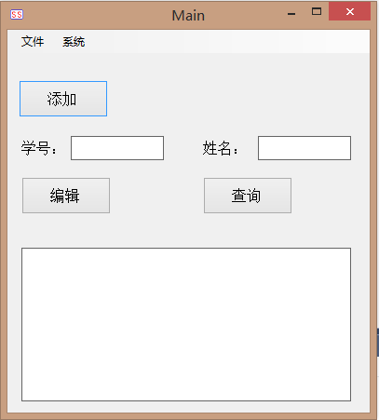

添加学生信息界面：

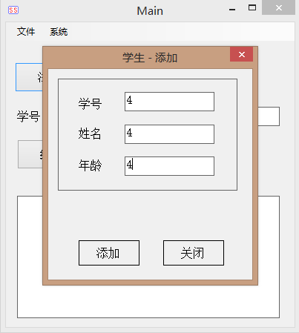

编辑学生信息界面：

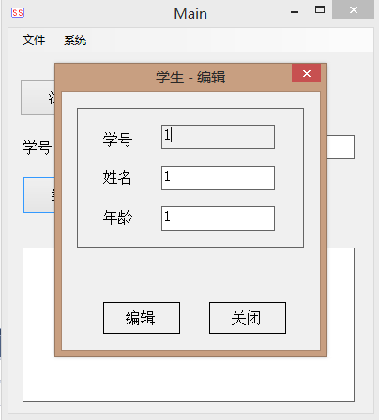

查询学生信息界面：

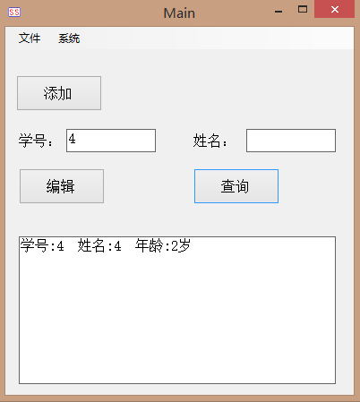

1. **事件代码**

**登录部分代码：**

**Login.cs**

using System;

using System.Collections.Generic;

using System.ComponentModel;

using System.Data;

using System.Drawing;

using System.Linq;

using System.Text;

using System.Threading.Tasks;

using System.Windows.Forms;

namespace StudentMis

{

public partial class Login : Form

{

// 变量 ***************************************************************

// 函数 ***************************************************************

// 构造

public Login()

{

InitializeComponent();

}

// 事件 ***************************************************************

// 退出

private void btnExit_Click(object sender, EventArgs e)

{

Close();

}

// 登录

private void btnLogin_Click(object sender, EventArgs e)

{

string strUserName = "";

string strPWD = "";

strUserName = tbUserName.Text.Trim();

strPWD = tbPWD.Text.Trim();

if(strUserName=="1" && strPWD=="1")

{

this.Hide();

Main frmMain = new Main();

frmMain.Show();

}

else

{

MessageBox.Show("用户名或密码错误!");

}

}

}

}

**主界面部分代码：**

**Form.cs**

using System;

using System.Collections.Generic;

using System.ComponentModel;

using System.Data;

using System.Drawing;

using System.Linq;

using System.Text;

using System.Threading.Tasks;

using System.Windows.Forms;

namespace StudentMis

{

public partial class Main : Form

{

// 变量 ***************************************************************

DBCL.dbSSEntities db;

// 函数 ***************************************************************

// 构造

public Main()

{

InitializeComponent();

}

// 事件 ***************************************************************

// 关闭

private void Main_FormClosed(object sender, FormClosedEventArgs e)

{

Application.Exit();

}

// 退出

private void 退出ToolStripMenuItem_Click(object sender, EventArgs e)

{

this.Close();

}

// 添加

private void btnAdd_Click(object sender, EventArgs e)

{

StudentAdd frmStudentAdd = new StudentAdd();

frmStudentAdd.ShowDialog(this);

}

// 编辑

private void btnEdit_Click(object sender, EventArgs e)

{

db = new DBCL.dbSSEntities();

string strID = "";

strID = tbID.Text.Trim();

if (strID == "")

{

MessageBox.Show("请输入要编辑的学号!");

return;

}

if (db.Students.Any(m => m.ID == strID) == false)

{

MessageBox.Show("该学号在数据库中不存在!");

return;

}

StudentEdit frmStudentEdit = new StudentEdit(strID);

frmStudentEdit.ShowDialog(this);

var model = db.Students.Select(m => m);

string strTemp = "";

foreach (var item in model)

{

strTemp += "学号:" + item.ID + " ";

strTemp += "姓名:" + item.Name + " ";

strTemp += "年龄:" + item.Age.ToString() + "岁 \r\n";

}

tbResult.Text = strTemp;

}

// 查询

private void btnQuery_Click(object sender, EventArgs e)

{

db = new DBCL.dbSSEntities();

string strID = "";

string strName = "";

strID = tbID.Text.Trim();

strName = tbName.Text.Trim();

var model = db.Students.Select(m => m);

// 学号

if (strID != "")

{

model = model.Where(m => m.ID.IndexOf(strID) >= 0);

}

// 姓名

if (strName != "")

{

model = model.Where(m => m.Name.IndexOf(strName) >= 0);

}

string strTemp = "";

foreach (var item in model)

{

strTemp += "学号:" + item.ID + " ";

strTemp += "姓名:" + item.Name + " ";

strTemp += "年龄:" + item.Age.ToString() + "岁 \r\n";

}

tbResult.Text = strTemp;

}

}

}

**添加部分代码：**

**StudentAdd.cs**

using System;

using System.Collections.Generic;

using System.ComponentModel;

using System.Data;

using System.Drawing;

using System.Linq;

using System.Text;

using System.Threading.Tasks;

using System.Windows.Forms;

using StudentMis.Share;

namespace StudentMis

{

public partial class StudentAdd : Form

{

// 变量 ***************************************************************

private DBCL.dbSSEntities db2 = new DBCL.dbSSEntities();

// 函数 ***************************************************************

// 初始化控件

private void InitControls()

{

lbMessage.Text = "";

}

// 构造

public StudentAdd()

{

InitializeComponent();

}

// 事件 ***************************************************************

// 加载

private void StudentAdd_Load(object sender, EventArgs e)

{

InitControls();

}

// 关闭

private void btnClose_Click(object sender, EventArgs e)

{

this.Close();

}

// 添加

private void btnAdd_Click(object sender, EventArgs e)

{

// 变量

string strID = "";

string strName = "";

int intAge = 0;

lbMessage.Text = "";

// 校验

if(tbID.Text.Trim()=="")

{

lbMessage.Text = "学号不能为空!";

//MessageBox.Show("学号不能为空!");

tbID.Focus();

return;

}

if (tbName.Text.Trim() == "")

{

lbMessage.Text = "姓名不能为空!";

//MessageBox.Show("姓名不能为空!");

tbName.Focus();

return;

}

if(Validator.IsInteger(tbAge.Text.Trim())==false)

{

lbMessage.Text = "请输入整数!";

//MessageBox.Show("请输入整数!");

tbAge.Focus();

return;

}

// 获取数据

strID = tbID.Text.Trim();

strName = tbName.Text.Trim();

intAge = Convert.ToInt32(tbAge.Text.Trim());

// 检验学号是否重复

if(db2.Students.Any(m=>m.ID==strID)==true)

{

MessageBox.Show("学号重复!");

tbID.Focus();

return;

}

DBCL.Student model = new DBCL.Student();

model.ID = strID;

model.Name = strName;

model.Age = intAge;

try

{

db2.Students.Add(model);

db2.SaveChanges();

}

catch

{

MessageBox.Show("添加失败!");

return;

}

MessageBox.Show("添加成功!");

}

}

}

**编辑部分代码：**

**StudentEdit .cs**

using System;

using System.Collections.Generic;

using System.ComponentModel;

using System.Data;

using System.Drawing;

using System.Linq;

using System.Text;

using System.Threading.Tasks;

using System.Windows.Forms;

using StudentMis.Share;

namespace StudentMis

{

public partial class StudentEdit : Form

{

// 变量 ***************************************************************

private string mstrID = "";

private DBCL.dbSSEntities db = new DBCL.dbSSEntities();

// 函数 ***************************************************************

// 构造

public StudentEdit()

{

InitializeComponent();

}

public StudentEdit(string strID)

{

InitializeComponent();

mstrID = strID;

}

// 事件 ***************************************************************

// 加载

private void StudentEdit_Load(object sender, EventArgs e)

{

lbMessage.Text = "";

var model = db.Students.FirstOrDefault(m => m.ID == mstrID);

if (model == null)

{

return;

}

tbID.Text = model.ID;

tbID.ReadOnly = true;

tbName.Text = model.Name;

tbAge.Text = model.Age.ToString();

}

// 关闭

private void btnClose_Click(object sender, EventArgs e)

{

this.Close();

}

// 编辑

private void btnEdit_Click(object sender, EventArgs e)

{

// 变量

string strID = "";

string strName = "";

int intAge = 0;

lbMessage.Text = "";

// 校验

if (tbID.Text.Trim() == "")

{

lbMessage.Text = "学号不能为空!";

//MessageBox.Show("学号不能为空!");

tbID.Focus();

return;

}

if (tbName.Text.Trim() == "")

{

MessageBox.Show("姓名不能为空!");

tbName.Focus();

return;

}

if (Validator.IsInteger(tbAge.Text.Trim()) == false)

{

MessageBox.Show("请输入整数!");

tbAge.Focus();

return;

}

// 获取数据

strID = tbID.Text.Trim();

strName = tbName.Text.Trim();

intAge = Convert.ToInt32(tbAge.Text.Trim());

// 编辑

var model = db.Students.FirstOrDefault(m => m.ID == strID);

if(model==null)

{

MessageBox.Show("该学号在数据库中不存在!");

return;

}

model.Name = strName;

model.Age = intAge;

try

{

db.SaveChanges();

}

catch

{

MessageBox.Show("编辑失败!");

return;

}

this.Close();

}

}

}

查询部分代码：

// 查询

private void btnQuery_Click(object sender, EventArgs e)

{

db = new DBCL.dbSSEntities();

string strID = "";

string strName = "";

strID = tbID.Text.Trim();

strName = tbName.Text.Trim();

var model = db.Students.Select(m => m);

// 学号

if (strID != "")

{

model = model.Where(m => m.ID.IndexOf(strID) >= 0);

}

// 姓名

if (strName != "")

{

model = model.Where(m => m.Name.IndexOf(strName) >= 0);

}

string strTemp = "";

foreach (var item in model)

{

strTemp += "学号:" + item.ID + " ";

strTemp += "姓名:" + item.Name + " ";

strTemp += "年龄:" + item.Age.ToString() + "岁 \r\n";

}

tbResult.Text = strTemp;

}

**四、 实验总结**

这次的实验是数据库应用程序设计，也就是说需要和数据库进行交互，因为在这之前杨子光老师留的大作业中已经用过不知多少次，所以相对来说比较简单，在和数据库交互方面，我用到了比较流行的EF框架，简单实现了对数据库的增，改和查，虽然程序做的很小很小，但是也是通过自己用心完成。.net课也要结课了，曾经无数次幻想结课后多么多么好，但是真到了这个时候，心中反而感到很难受，习惯了每天不停的编程，突然放松了之后，感到了无所适从的感觉，或许这就是枯燥的编程之外的魅力所在吧！